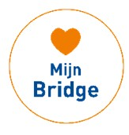**Kennismaken met bridge: kom naar de clinic**

Bridge is een boeiend kaartspel dat je samen met een partner speelt.   
Het is wereldwijd populair en bekend om zijn combinatie van logica, samenwerking en gezelligheid.

**Kennismaken: kom naar de bridge-clinic**

Op 17 september van 19.30 – 21.00 uur geeft de Algemene Bridge Club Dronten een clinic Kwikbridge.   
In deze clinic maak je op een ontspannen wijze kennis met de eerste beginselen van bridge. Voorkennis is niet vereist. De clinic wordt gegeven in het Denksportcentrum Dronten, de Oost 52. De clinic is gratis.   
Aanmelden kan via [opleidingen.abcd@gmail.com](mailto:opleidingen.abcd@gmail.com)